**Oscilaciones eléctricas en un circuito RLC**

**Electric oscillations in a RLC circuit**

Nicolas David Bojaca Rojas, Jairo Andrés Saavedra Alfonso.

*Universidad de los andes.*

*Departamento de Física.*

*Laboratorio de Ondas y Fluidos.*

*Bogotá, Colombia*



**Resumen**

En el presente artículo se expondrá el proceso, los datos, los resultados y las conclusiones de la práctica denominada “Oscilaciones en un circuito RLC” realizada en el laboratorio de Ondas y Fluidos de la Universidad de los Andes con el fin de estudiar las oscilaciones eléctricas amortiguadas en un circuito RLC en serie. Esta práctica se llevó a cabo en dos partes cada una caracterizada con un experimento y un objetivo. Con la primera parte se determinará el periodo y frecuencia del sistema RLC mediante la manipulación del osciloscopio para la señal de ondas amortiguadas y se determinará la discrepancia porcentual con respecto al valor teórico. Para la segunda parte se medirá la amplitud para cada periodo de la señal amortiguada y se determinará el valor de la constante de decaimiento. Por otro lado, este documento se desarrollará de la siguiente manera: inicialmente se explicará la teoría y se darán las definiciones necesarias para el adecuado del análisis de resultados. A continuación, expondrá de forma breve el montaje y la dinámica de la toma de datos. Seguido de esto, se darán a conocer los datos en forma de gráficas y tablas. Finalmente se sustentarán los resultados y las conclusiones.

**Palabras claves:** Oscilaciones amortiguadas, Circuito RLC.

**Abstract**

In the present article will be explain the process, data results and conclusion of the practice “Electric oscillation in a RLC circuit”, it was realized in Waves and Fluids laboratory of de Los Andes University In order to study the damped electrical oscillations in a series RLC circuit. This practice carried through two parts, each of those with one characteristic experiment and objective. The first part will determine the period and frequency of the RLC system by manipulating the oscilloscope for the damped wave signal and determine the percentage discrepancy with respect to the theoretical value. For the second part the amplitude will be measured for each period of the damped signal and the value of the decay constant. On the other hand, this document will carry out in the follow way: first, it will explain the theory and it gives the necessary definition to can analyses the results. Next of it, the experiments and data gathering will briefly explicate. Then, the data will be shows in graphics and tables. Finally, the results and conclusions will be expose.

**Keywords:** Damped Oscillations , RLC Circuit.

© 2009 Revista Colombiana de Física. Todos los derechos reservados.

**1. Introducción**

El circuito RLC consta de un capacitor C, una inductancia L y una resistencia R conectados a un fuente de voltaje. Gracias al proceso de carga y descarga creado por el capacitor y la inductancia su energía se intercambia entre ellos creando un sistema que funciona como un oscilador mientras que la resistencia hace disminuir la energía del sistema creando un amortiguamiento en la señal de la onda vista en el osciloscopio.

En particular, en la realización de la práctica “Oscilaciones eléctricas en un circuito RLC” se tiene como macro objetivo estudiar las oscilaciones eléctricas amortiguadas en un circuito RLC en serie y observar los diferentes tipos de amortiguamiento presentes en el sistema.

La energía electromagnética del sistema RLC se determina mediante la contribución de la energía del campo eléctrico del capacitor y la energía del campo magnético en la inductancia (1).

$$U_{em}= \frac{Q^{2}}{2C}+ \frac{L I^{2} }{2} (1)$$

El factor oscilante en el sistema RLC es la carga Q almacenada en las placas del capacitor, esta carga crea una corriente en función del tiempo $I= \frac{dQ}{dt }$ la cual decae debido a la resistencia eléctrica. Si vemos la relación de potencias absorbida por el circuito debe ser igual a la potencia disipada por la resistencia, expresado en (2).

$$P_{abs}= P_{dis} (2)$$

$$\frac{dU_{em}}{dt}= -RI^{2}$$

$$\frac{Q}{C}+L\frac{d^{2}Q}{{dt}^{2}}= -RI^{2}$$

$$\frac{Q}{C}+L\frac{d^{2}Q}{{dt}^{2}}+R\frac{dQ}{dt}= 0$$

$$\frac{d^{2}Q}{{dt}^{2}}+ \frac{R}{L}\frac{dQ}{dt }+\frac{Q}{LC}= 0$$

La ecuación (2) es un ecuación diferencial de segundo grado donde, $ϖ_{0}^{2}= \frac{1 }{LC}$ conocida como la frecuencia natural del oscilador y

$$γ= \frac{R}{L}$$

La solución general de la ecuación (2) está dada por la función (3).

$$Q(t)= Q_{0}e^{-\frac{R}{2L}t}cos (ϖt+ ϕ) (3)$$

Donde $Q_{0}$ es la carga inicial; $ϕ$ la fase inicial; $\frac{γ}{2}=\frac{R}{2L}$ la constante de decaimiento;

Frecuencia angular.

$$ϖ= \sqrt{ϖ_{0}^{2}-{(\frac{γ}{2})}^{2} }$$

De igual forma para la expresión de el voltaje (4) del sistema usamos $V=CQ$ con ${V_{0}=CQ}_{0}$.

$$V (t)= V_{0}e^{-\frac{R}{2L}t}cos (ϖt+ ϕ) (4)$$

**2. Montaje y procedimiento**

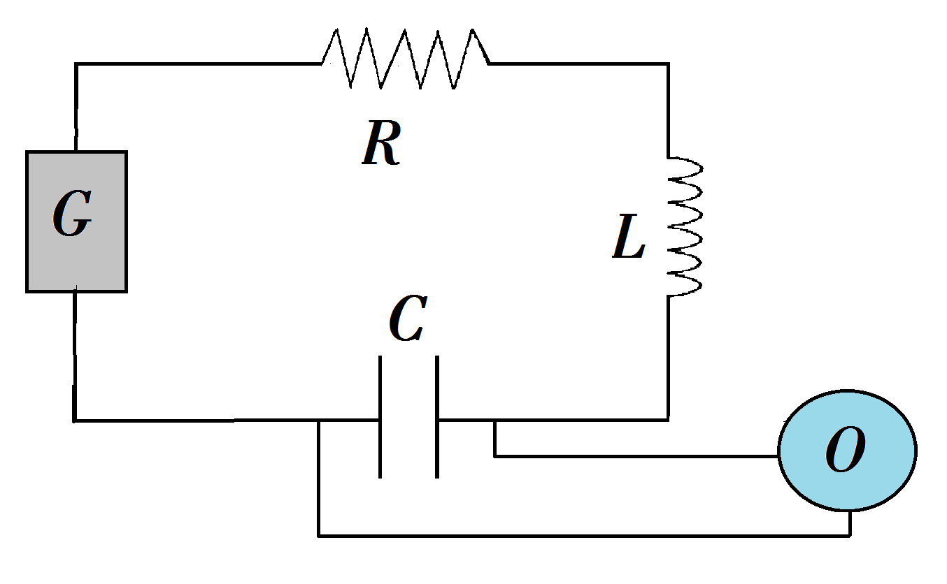Antes de iniciar la toma de datos tenemos que plantear el sistema RLC en serie como se ve en la siguiente figura (Ver Figura 1).

Figura 1: Representación gráfica del sistema RLC; R: resistencia; L: inductancia; C: capacitancia. G: generador de señales; O: osciloscopio.

Después de tener el sistema RLC armado, con el generador de señales generamos una señal cuadrada con una amplitud de 10V y una frecuencia en un rango de 10KHz.

Seguidamente se varía el potenciómetro y determinamos una resistencia. Con la ayuda de los cursores, en modo tiempo, los posicionamos entre dos máximos de la señal y medimos el periodo y la frecuencia.

Ahora se colocan los cursores en modo tiempo o voltaje y medimos amplitudes por cada cierto periodo, registrando un total de 15 datos. Por último, cambiamos la inductancia por una de 2mH y vemos el cambio en las señales.

**3. Resultados y Análisis**

De acuerdo con las mediciones presentadas en la tabla que se encuentra en la parte de Anexos y con los valores que se tenían como constantes al inicio del experimento que se muestran a continuación, se pudo hacer una observación de la discrepancia porcentual entre los valores experimentales de la frecuencia y el período con los teóricos:

*R = 10,00 k $Ω$*

*C = 51 pF*

*I = 2 mH*

Junto con la ecuación que describe el movimiento oscilatorio se puede decir que los valores teóricos son:

$ω_{0}^{}$ = $\sqrt{\frac{1}{LC}}$ $ω$ = $\sqrt{ω_{0}^{2}- {\left(\frac{γ}{2}\right)}^{2}}$

$$ω_{0}^{} =\sqrt{\frac{1}{2mH*51pF}}$$

$ω_{0}^{}$ = 3131121,45 $S^{-1}$

$$γ=\frac{R}{L}$$

$$γ=\frac{10KΩ}{2pF}$$

$$γ=5x{10}^{6}S^{-1}$$

$ω$*= $\sqrt{{3131121,45s^{-1}}^{2}-{\left(\frac{5x{10}^{6}S^{-1}}{2}\right)}^{2}}$*

$ω$*= ${1885184,75s^{-1}}^{2}$*

A través de los valores presentados en la tabla con los anteriores obtenidos procedemos a hacer la discrepancia porcentual:

*%error $ω$ = $\frac{\left|ω_{teo}-ω_{exp}\right|×100}{ω_{teo}}$ = 4,58%*

*%error T = $\frac{\left|T_{teo}-T\right|×100}{T_{teo}}$ = 29,24%*

Se puede decir que la ecuación que describe el movimiento oscilatorio amortiguado de un circuito LRC es correcta, porque se obtuvo valores muy cercanos experimentalmente a lo esperado, además se debe tener en cuenta que en el procedimiento se presentaron algunas dificultades para realizar las medidas con un mayor grado de exactitud, puesto a que no se tenían imágenes muy claras y se encontraban un poco distorsionadas.

A continuación se muestra una gráfica que tiene en el eje x los valores de la frecuencia y el en el eje y los valores correspondientes a los voltajes (Ver Figura 2).

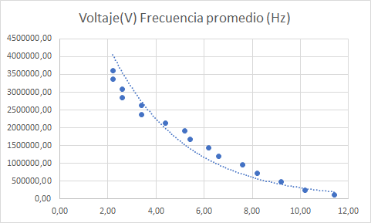

Figura 2: Grafica Voltaje VS Frecuencia promedio. Muestra el amortiguamiento de la señal

A esta gráfica se le asignó una línea de tendencia exponencial, Con esto se pudo llegar a que:

*y = $8×{10}^{7}e^{-0,326t×{10}^{7}}$*

Con esta expresión se puede concluir que:

$γ$*= $\frac{0,326t×{10}^{7}×2}{t}$*

$γ=$*6500000 $S^{-1}$*

*%error $γ$ = $\frac{\left|γ_{teo}-γ_{EXP}\right|×100\%}{γ_{teo}}$ = 30%*

Para calcular la incertidumbre de $γ$ se tiene que:

$$Δγ=γ\left(\frac{-0,326×{10}^{7}}{-0,326t×{10}^{7}}+\frac{1}{t}\right)$$

$$Δγ=±0,65$$

**4. Conclusiones**

Se encontraron valores para $γ$ cercanos con un porcentaje de error de 30%, este porcentaje es considerable, esta variación entre los valores se pudo haber presentado por imprecisiones en la toma de datos de la caída de potencial presente en el sistema oscilante.

A través del experimento se pudieron observar las diferencias presentadas para un sistema amortiguado, semi-amortiguado y sobre amortiguado variando el potenciómetro.

Se observó puntualmente que mientras más suba la el valor del potenciómetro más amortiguada se encontraba la señal observada en el osciloscopio, esto se debe a que la resistencia se encuentra en serie con el condensador y la inductancia las cuales son las encargadas de crear las oscilaciones de la carga en el sistema. La resistencia impide el paso de cargas lo que hace recaer el ciclo de carga/descarga y genera el amortiguamiento observado.

**Referencias**

[1] Young, Hugh y Freedman, Roger. *Física Universitaria: volumen 1*, México D.F, Pearson , 2009, p.1009

[2] French, Antony P. *Vibraciones y Ondas: curso de física del MIT*, Barcelona, Reverté,1974, p. 72

**Anexos**

|  |  |  |  |  |  |  |
| --- | --- | --- | --- | --- | --- | --- |
| Intervalo | Frecuencia  (KHz) | Frecuencia  (Hz) | Voltaje  (V) | Frecuencia promedio (Hz) | Período(s) | Período Promedio (s) |
| 0 | 0,00 | 113636,36 | 11,40 | 1798789,77 | 0,00000880 | 0,00000142 |
| π | 238,10 | 238100,00 | 10,20 | 1798789,77 | 0,00000420 | 0,00000142 |
| 2π | 476,20 | 476200,00 | 9,20 | 1798789,77 | 0,00000210 | 0,00000142 |
| 3π | 714,30 | 714300,00 | 8,20 | 1798789,77 | 0,00000140 | 0,00000142 |
| 4π | 956,40 | 956400,00 | 7,60 | 1798789,77 | 0,00000105 | 0,00000142 |
| 5π | 1190,50 | 1190500,00 | 6,60 | 1798789,77 | 0,00000084 | 0,00000142 |
| 6π | 1428,60 | 1428600,00 | 6,20 | 1798789,77 | 0,00000070 | 0,00000142 |
| 7π | 1680,70 | 1680700,00 | 5,40 | 1798789,77 | 0,00000059 | 0,00000142 |
| 8π | 1912,80 | 1912800,00 | 5,20 | 1798789,77 | 0,00000052 | 0,00000142 |
| 9π | 2142,90 | 2142900,00 | 4,40 | 1798789,77 | 0,00000047 | 0,00000142 |
| 10π | 2381,00 | 2381000,00 | 3,40 | 1798789,77 | 0,00000042 | 0,00000142 |
| 11π | 2630,10 | 2630100,00 | 3,40 | 1798789,77 | 0,00000038 | 0,00000142 |
| 12π | 2857,20 | 2857200,00 | 2,60 | 1798789,77 | 0,00000035 | 0,00000142 |
| 13π | 3095,30 | 3095300,00 | 2,60 | 1798789,77 | 0,00000032 | 0,00000142 |
| 14π | 3361,40 | 3361400,00 | 2,20 | 1798789,77 | 0,00000030 | 0,00000142 |
| 15π | 3601,50 | 3601500,00 | 2,20 | 1798789,77 | 0,00000028 | 0,00000142 |